LAB 3:
Năm học 2022-2023-HK1

TẠO ĐỐI TƯỢNG PHỨC HỢP VÀ
BIẾN ĐỔI ĐỐI TƯỢNG 3 CHIỀU

Để thực hiện bài thực hành này, sinh viên nên tham khảo 2 chương sau trong cuốn “Interactive Computer Graphics – A Top-Down Approach Using OpenGL” của Edward Angle:
- Chương 4: Geometric Objects and Transformations
- Chương 10: Modeling and Hierarchy

- MỤC ĐÍCH:
- Xây dựng mô hình của thiết bị cơ khí đơn giản
- Cho phép điều khiển thiết bị này thông qua các phím bấm

- MÔ HÌNH THIẾT BỊ:
Thiết bị gồm các bộ phận tạm gọi như sau:
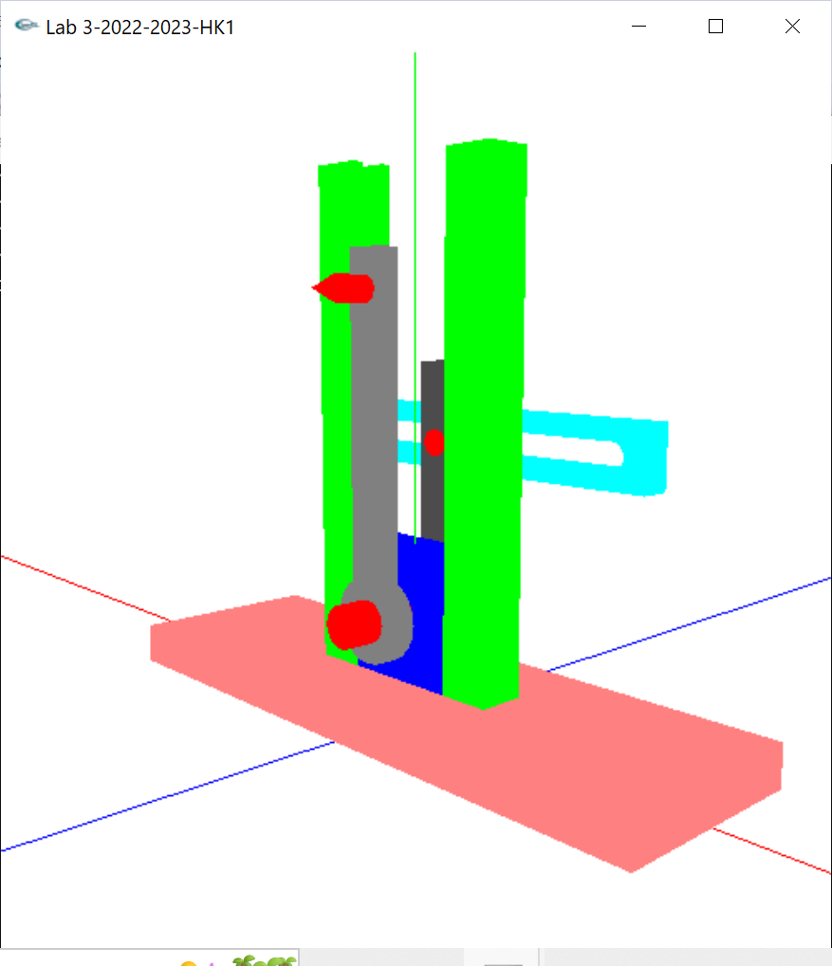
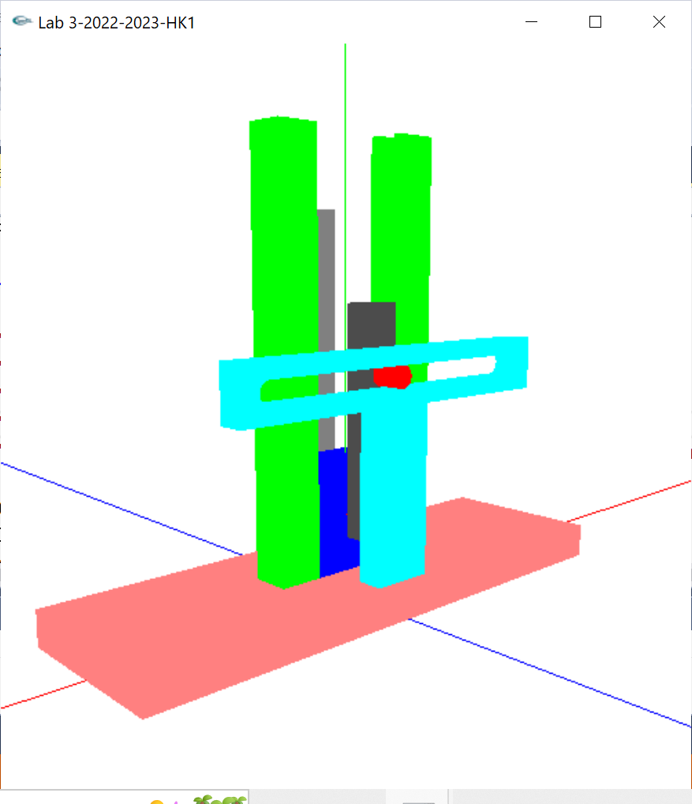
Ray
Ray

Thanh liên kết
Bút vẽ
Chốt 1

Chốt 1
Tấm trượt
Giá đỡ

Chân đế

Mô hình nhìn từ phía trước và phía sau

- Chân đế: hình hộp chữ nhật
- Ray: được tạo từ Shape 1 (xem lại bài Lab2)
- Tấm trượt: được tạo từ Shape 2 (xem lại bài Lab2), tấm trượt này trượt trong đường ray
- Bút vẽ: gồm 3 phần, phần thứ nhất được tạo bởi hình trụ rỗng ruột, phần thứ hai được tạo bởi hình hộp chữ nhật, phần thứ ba được tạo bởi Shape 3.
- Chốt 1: là hình trụ, kết nối bút vẽ với tấm trượt, đồng thời cũng kết nối thanh liên kết với tấm trượt.
- Giá đỡ: được tạo bởi hình hộp chữ nhật và Shape 4
- Thanh liên kết: được tạo bởi hình hộp chữ nhật
- Chốt 2: được tạo bởi hình trụ, được gắn với thanh liên kết và xoay tròn được

Khi tấm trượt chuyển động lên, xuống sẽ làm cho thanh liên kết và bút vẽ chuyển động theo, và chốt 2 trượt bên trong rãnh của giá đỡ.
Sinh viên xem chương trình demo để biết chi tiết.

- HIỆN THỰC CHƯƠNG TRÌNH

Sinh viên tham khảo chương trình demo (chương trình demo này được dịch bằng VS 2015), trên cơ sở của bài Lab2, để viết được chương trình giống như chương trình demo.
- Sửa đổi đối với lớp Mesh:
- Thêm hàm int SetColor(int colorIdx) để thiết lập màu cho lưới đa giác
void Mesh::SetColor(int colorIdx){
for (int f = 0; f < numFaces; f++)
{
for (int v = 0; v < face[f].nVerts; v++)
{
face[f].vert[v].colorIndex = colorIdx;
}
}
}

- Khai báo hàm xử lý sự kiện nhấn phím:
  - Nhấn phím 1 để điều khiển tấm trượt đi lên.
  - Nhấn phím 2 để điều khiển tấm trượt đi xuống.
  - Nhấn phím mũi tên → để điều khiển khung cảnh quay sang trái.
  - Nhấn phím mũi tên ← để điều khiển khung cảnh quay sang phải
  - Nhấn phím W hoặc w để chuyển đổi qua lại giữa chế độ khung dây và tô màu

- Trong hàm vẽ, lần lượt vẽ các bộ phận của mô hình.
- Đối với hàm vẽ mỗi lưới đa giác, cần thực hiện các phép biến đổi thích hợp
- Sinh viên tự thiết lập kích thước cho các bộ phận. Cần phải đảm bảo tính hợp lý và tính thẩm mỹ.

